Dragi učenici!

Pred vama je treći kreativni zadatak iz našeg kreativnog kutka.
- Volite li lutke? Hmm.. ove lutke su posebne, jer nisu to lutke koje držimo u ruci to su posebne lutke za prste ili popularniji naziv -> FINGER PUPPETS! Mi ćemo vam predstaviti tri načina.

- NAČIN IZRADE LUTKE ZA PRST

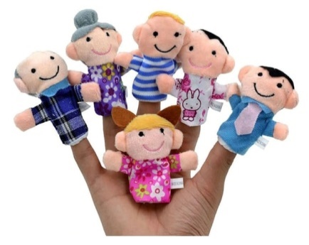
POTRBAN MATERIJAL:
- prsti starih vunenih rukavica
- škare i ljepilo ili igla i konac
- ostali materijali za ukrašavanje

UPUTE ZA IZRADU:
Odrežite prste starih rukavica. Od ostalih materijala izrežite oči, uši, rep, krila ili druge potrebne dijelove ( ovisno o tome kakvu lutku izrađujete ). Izrezane i oblikovane dijelove zalijepite ili zamolite mamu ili baku da vam ih pomognu sašiti na odgovarajuća mjesta na prstu starih rukavica. Igračka je gotova, ali ne zaboravite ih napraviti još devet ( po jednu za svaki prst ). Potrudite se za svaki prst sašiti drugačiji lik ili životinju. Nakon toga osmislite igrokaz u kojem će vaše lutkice zaigrati. Nakon igre lutkice pospremite u praznu kutiju kako biste neki drugi dan mogli nastaviti igru.

- NAČIN IZRADE LUTKE ZA PRST

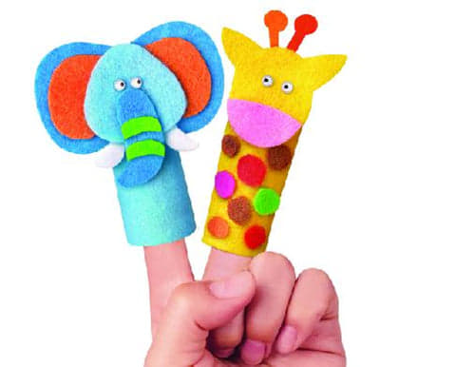
POTRBAN MATERIJAL:
- debeli papir ili tanki karton
- samoljepljiva traka
- flomasteri u boji
- vuna za kosu

UPUTE ZA IZRADU:
Za izradu papirnate lutke koja se navlači na prste izrežite kvadrat od 80 mm, smotajte ga u obliku cijevi oko prsta i zalijepite krajeve samoljepljivom trakom. Flomasterima nacrtajte oči, nos i zsta, a kosu možete napraviti od vune i zalijepiti na vrh. Po želji možete napraviti i odjeću za lutkicu ( od tkanine ili raznobojnog papira ). Svučete li lutkicu pažljivo sa prsta, mogla bi potrajati neko vrijeme.
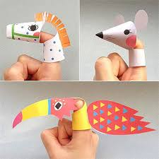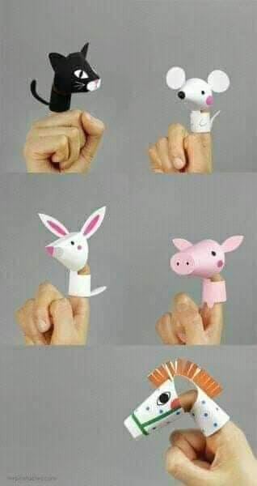

- NAČIN IZRADE LUTKE ZA PRST
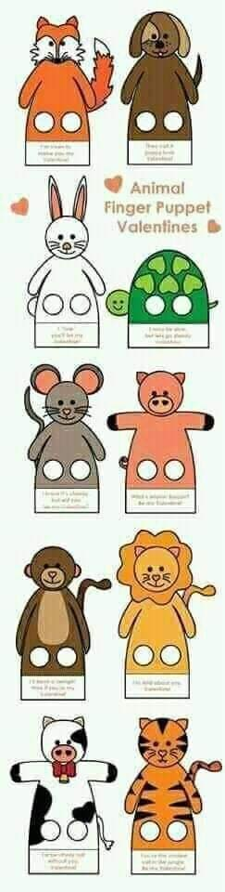

Na fotografiji još jednog načina na koji možete izraditi lutkicu za prst ( od tvrdog papira ili mekog kartona ). Proučite, nacrtajte, izrežite i izradite neku po vlastitoj želji.

Uživajte i budite što maštovitiji!
Ukoliko želiš, možeš zamoliti svoje roditelje da fotografiraju tvoj rad i pošalju nam ga na naš mail PB-a ( pb.os.zamet@gmail.com ).

Vesele nas vaši radovi!

